Рекомендации родителям
для поддержки психического здоровья и благополучия во время вспышки коронавирусной инфекции (COVID-19) на основании рекомендаций ВОЗ.

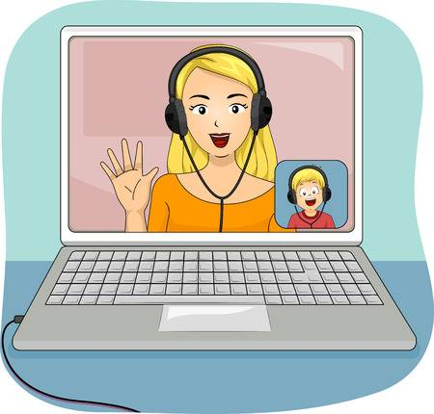
1. Поддерживайте привычный ритм жизни семьи, насколько это возможно, или создавайте новые семейные традиции (игры), особенно если дети должны оставаться дома. Обеспечьте вовлечение детей в соответствующие возрасту домашние мероприятия, включая мероприятия по их обучению. Старайтесь максимально использовать игровые формы.
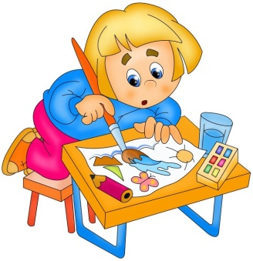
2. Насколько это, возможно, поощряйте детей продолжать играть и общаться со своими сверстниками. При этом возможно обсуждать такие контакты, как регулярные телефонные или видео-вызовы, другие соответствующие возрасту коммуникации (например, социальные сети в зависимости от возраста ребенка) с ограничением времени.

3. Помогите детям найти открытые способы выражения таких чувств, как страх и печаль. У каждого ребенка есть свой способ выражения эмоций. Иногда участие в творческой деятельности, такой как игра или рисование, может облегчить этот процесс. Дети чувствуют облегчение, если они могут выразить и передать свои чувства в безопасной и благоприятной среде.
4. Во время стресса и кризиса дети обычно больше стремятся к общению с родителями. Обсудите СОVІD-19 с вашими детьми, используя возрастной подход. Если у ваших детей есть проблемы, то совместное решение этих проблем может облегчить их беспокойство. Дети будут наблюдать за поведением и эмоциями взрослых, чтобы получить подсказки о том, как управлять своими собственными эмоциями в трудный для них период.
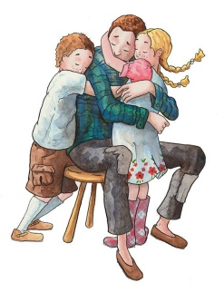
5. Дети могут реагировать на стресс по-разному, например, быть более цепкими, тревожными, замкнутыми, злыми или возбужденными, мочиться в постель и т. д. Реагируйте на реакцию вашего ребенка с пониманием, прислушивайтесь к тому, что его волнует, оделяйте его любовью и вниманием.
6. Объясните детям, что вирус не является фактором этнической или национальной принадлежности, чтобы не провоцировать неприязнь к сверстникам, взрослым людям иной национальности, а воспитывать чуткость и сострадание к беде тех, кто пострадал от вируса.
7. В простой доступной форме предоставьте детям факты о том, что произошло, объясните, что происходит сейчас, и дайте им четкую информацию о том, как снизить риск заражения этой болезнью, словами, которые они могут понять в зависимости от своего возраста.
8. Расскажите детям о путях передачи коронавируса:
Заразиться СОVІD-19 можно от других людей, если они инфицированы вирусом. Заболевание может передаваться от человека к человеку через мелкие капли, выделяемые из носа или рта больного СОVІD-19 при кашле или чихании. Эти капли попадают на окружающие человека предметы и поверхности. Другие люди могут заразиться в результате прикосновения сначала к таким предметам или поверхностям, а затем — к глазам, носу или рту. Кроме того, заражение может произойти при вдыхании мелких капель, которые выделяются при кашле или чихании человека с СОVІD-19. По этой причине важно держаться от больного человека на расстоянии более 1 метра.
9. Объясните, как избежать заражения:


1) не контактировать с людьми, имеющими признаки простуды и ОРВИ (выделения из носа, кашель, чихание и др.);
2) не посещать массовые мероприятия (кинотеатры, студии, секции, театры, цирки, филармонии, консерватории, пр.);
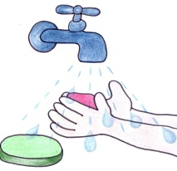
3) как можно чаще мыть руки с мылом;
4) по возможности, не трогать руками глаза, рот и нос;
5) по возможности, не прикасаться к ручкам, перилам, другим предметам и поверхностям в общественных местах;
6) избегать приветственных рукопожатий, поцелуев и объятий;



7) вести здоровый образ жизни, вовремя ложиться спать и высыпаться, сбалансированно питаться и регулярно делать зарядку. Обратите внимание на то, что вам необходимо регулярно проветривать помещение и делать влажную уборку. «Превратите эти занятия в забавную игру для всей семьи».
10. Превратите скучный рассказ о путях передачи коронавируса и способах профилактики в игру («Да», «Нет», «Не знаю»), где дети могут двигаться, радоваться успешным ответам и возможности общения с вами.
11. Сведите к минимуму просмотр, чтение или прослушивание новостей, которые могут вызвать тревогу и волнение у ваших детей. Объясните им, что вы сами дадите им достоверную информацию, которую возьмете из надежных источников.
12. Если возникли проблемы с членами семьи, обратитесь за информацией к сайту Минздрава России: https://www.rosminzdrav.ru/ministry/covid19?fbclid=IwAR15MPS7YTMrfmRsGkC9yo8Ktr0jQTTT_tSr-b2GxSUcxXSReXpXnrd6dxҮ#r2
Самую последнюю информацию о коронавирусной инфекции Вы также можете на сайте BO3: https://www.who.int/ru/emergencies/diseases/novel-coronavirus-2019

